ИЗВЕЩЕНИЕ
о проведении повторного аукциона

Государственное предприятие «Минский областной центр инвестиций и приватизации» (организатор аукциона) по поручению антикризисного управляющего ООО «Юрстайл групп» (220035, г. Минск, ул. Тимирязева, 67, офис 1404) проводит в процедуре экономической несостоятельности (банкротстве) на основании определений Экономического суда Минской области от 10.11.2022 по делу № 290-17Б/2019 открытый аукцион по продаже имущества ДУП «Передвижная механизированная колонна № 185» УП «Минскоблсельстрой» (222410, Минская область, г.Вилейка ул.Чапаева, 50, УНП 690018995) в составе:
Лот № 1(повторный):
пилорама (составные части и принадлежности: 3 (три) погреба, 2 (две) пристройки, 3 (три) склада, столярный цех, подвал, покрытие) с инв. № 631/С-58063 общей площадью 517,3 кв.м;
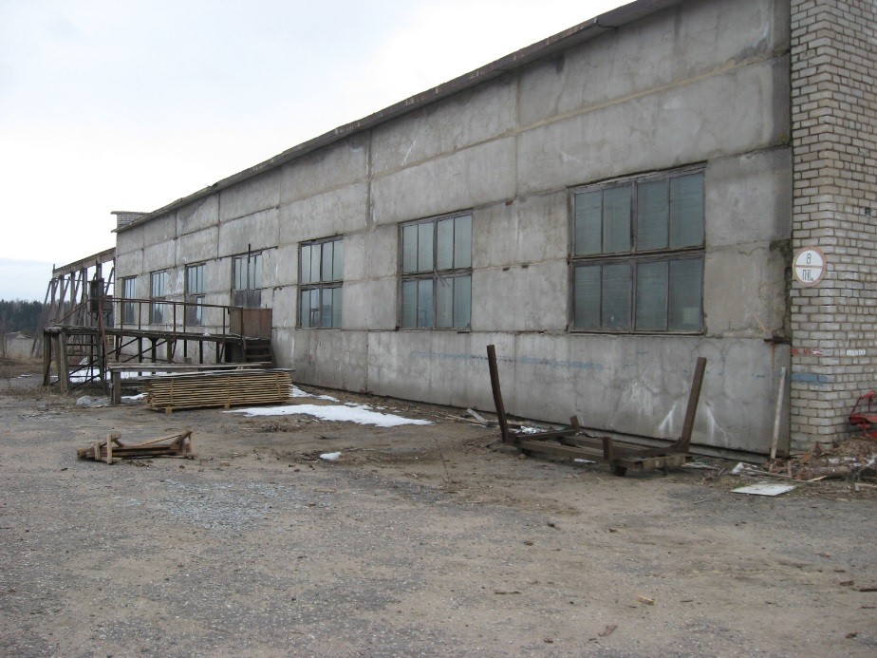
заправочная ГСМ (составные части и принадлежности: склад, диспетчерская ) с инв. № 631/С-58059 общей площадью 9,1 кв.м;

трансформаторная подстанция (ТП-32) (составные части и принадлежности: электрические сети) с инв. № 631/С-66894 общей площадью 35,8 кв.м;
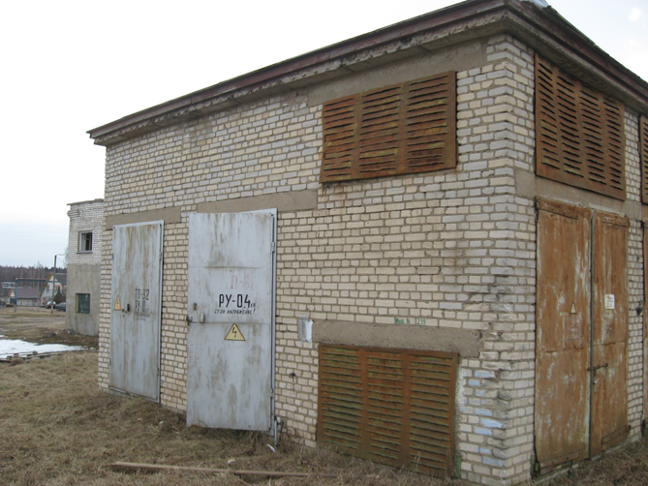
Объекты расположены по адресу: Минская область, г. Вилейка, пер. Колхозный, 11/1, 4, 2.

Начальная цена без НДС – 212 022,00 бел. руб. Начальная цена снижена на 10%. (задаток 10% от начальной цены – 21 202,00 бел. руб.).

Лот № 2 (повторный):
склад цемента (составные части и принадлежности: навес, подвал) с инв. № 631/С-66993 общей площадью 23,5 кв.м;
склад извести (составные части и принадлежности: навес, подвал, емкость) с инв. № 631/С-66992 общей площадью 128,4 кв.м;
склад с инв. № 631/С-66994 общей площадью 130,7 кв.м;
лесопильный цех с инв. № 631/С-66991 общей площадью 476,6 кв.м.
Объекты расположены по адресу: Минская область, г. Вилейка, пер. Колхозный, 11/5, 7, 3.
Начальная цена без НДС – 52 740,00 бел. руб. Начальная цена снижена на 10%. (задаток 10% от начальной цены – 5 274,00 бел. руб.).

Лот № 3 (повторный): административное здание (составные части и принадлежности: пристройка, туалет) с инв. № 631/С-13805 общей площадью 685,4 кв.м, расположенное по адресу: Минская область, г. Вилейка, пер. Колхозный, 11/8.
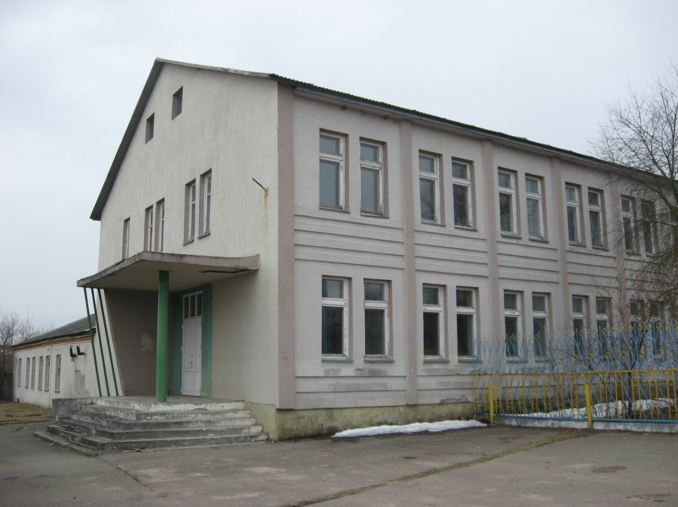
Начальная цена без НДС – 51 000,00 бел. руб. Начальная цена снижена на 70%. (задаток 10% от начальной цены – 5 100,00 бел. руб.).

Лот № 4 (повторный): гараж-мастерские с инв. № 631/С-58065, общей площадью 1633,9 кв.м, расположенный по адресу: Минская область, г. Вилейка, пер. Колхозный, 11.
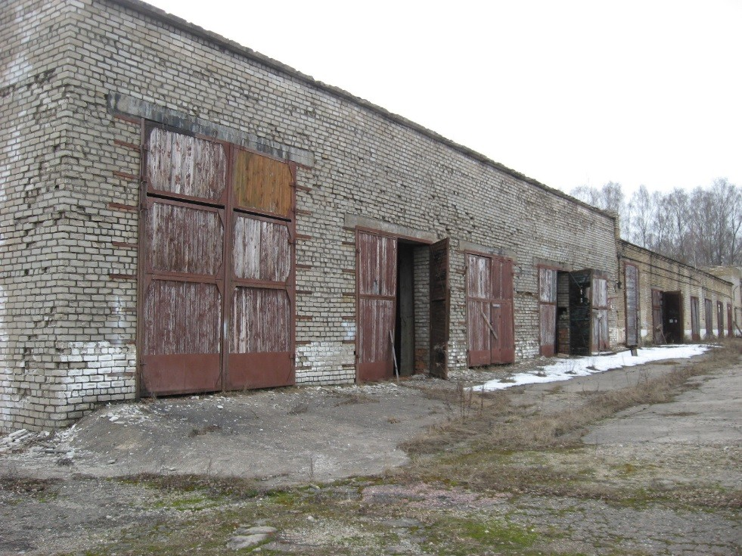
Начальная цена без НДС – 42 600,00 бел. руб. Начальная цена снижена на 70%. (задаток 10% от начальной цены – 4 260,00 бел. руб.).
Недвижимое имущество расположено на земельном участке с кадастровым номером 621350100005000936 площадью 6,6550 га (право постоянного пользования) по адресу: Минская область, г. Вилейка, пер. Колхозный, 11, для обслуживания Объектов будет выделена доля в праве на указанный земельный участок.
Шаг аукциона - 5 (пять) процентов.
Задатки перечисляются на р/с № BY55BPSB30121082600169330000 в ОАО «Сбер Банк», г. Минск, ул. Чкалова,18/1, БИК BPSBBY2X, УНП 690324015, ОКПО 29250255, государственное предприятие «Минский областной центр инвестиций и приватизации», код платежа – 40901 OTHR. Договор купли-продажи должен быть подписан в течение 10 (десяти) рабочих дней после проведения аукциона. Оплата за объект производится в течение 30 (тридцати) календарных дней со дня проведения аукциона, если иной срок не будет установлен собранием (комитетом) кредиторов
Победитель аукциона (единственный участник аукциона) в течении 5 (пяти) банковских дней со дня проведения аукциона оплачивает вознаграждение, в размере: по лотам №№ 1-4 - 4 (четырех) процентов от цены продажи предмета аукциона, и возмещает затраты на публикацию.
При подаче документов на участие в торгах граждане Республики Беларусь, иностранные граждане и лица без гражданства, а также граждане Республики Беларусь, постоянно проживающие за пределами Республики Беларусь, в том числе представители юридических лиц Республики Беларусь, предъявляют паспорт или иной документ, удостоверяющий личность.
Победителем признается участник торгов, предложивший наиболее высокую цену приобретения лота по сравнению с предложениями других лиц.
Участникам, не признанным победителями, задаток возвращается в безналичной форме в течение 5 рабочих дней с даты проведения торгов.
Результаты торгов оглашаются публично в день проведения торгов.
В случае, если торги признаны несостоявшимися в силу того, что заявление на участие в нем подано только одним участником, предмет торгов продается этому частнику при его согласии по начальной цене, увеличенной на пять процентов.
Организатор аукциона вправе отказаться от их проведения не позднее, чем за пять дней до даты их проведения.
Порядок проведения торгов и оформление участия в торгах определяется Законом Республики Беларусь от 13.07.2012 № 415-З «Об экономической несостоятельности (банкротстве)». Предыдущие извещения были опубликованы в газете «Звязда» от 09.07.2022, 30.08.2022, 06.10.2022, 25.11.2022.
Аукцион состоится 03.02.2023 в 12.00, заявления на участие и необходимые документы принимаются по 02.02.2023 до 16.00.
Место проведения аукционов и приема документов: по адресу: г. Минск, ул. Чкалова, 5, каб. 324, каб. 324 (прием документов на участие).
Тел: (8017) 516-80-65, 516-80-64, (8029) 102-21-17, телефон для осмотра: (8029) 685 36 77.
К участию в торгах допускаются юридические и физические лица, заключившие соглашение с организатором торгов о правах и обязанностях сторон в процессе подготовки и проведения аукциона, внесшие задаток, а также предоставившие организатору торгов следующие документы:
заявление на участие в аукционе (по форме, установленной организатором торгов); копию свидетельства о регистрации (для юридических лиц и индивидуальных предпринимателей); копию устава (для юридических лиц); копию платежного документа о внесении задатка; документы, подтверждающие полномочия представителя юридического (физического) лица; а также, при необходимости, иные документы в соответствии с порядком проведения аукциона.

Информацию пожалуйста разместите в разделе «АУКЦИОНЫ»

